100考点最新模拟题千题精练16-11
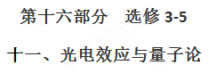
一．选择题
1.（2018江西南昌三模）普朗克在研究黑体辐射的基础上，提出了量子理论。下列关于黑体辐射强度与波长关系的图中，符合黑体辐射实验规律的是
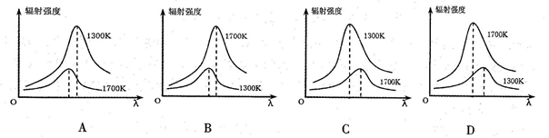
【参考答案】D
【命题意图】本题考查对黑体辐射强度与波长关系图象的理解及其相关的知识点。
【解题思路】由于黑体辐射强度峰值随温度的升高向短波段移动，所以符合黑体辐射实验规律的是图D。
【方法探讨】黑体辐射实验规律是考查冷点。温度越高，黑体辐射强度峰值对应波长越短。
2. 如图甲，合上开关，用光子能量为2.5 eV的一束光照射阴极K，发现电流表读数不为零。调节滑动变阻器，发现当电压表读数小于0.60 V时，电流表读数仍不为零，当电压表读数大于或等于0.60 V时，电流表读数为零。把电路改为图乙，当电压表读数为2 V时，逸出功及电子到达阳极时的最大动能为( )
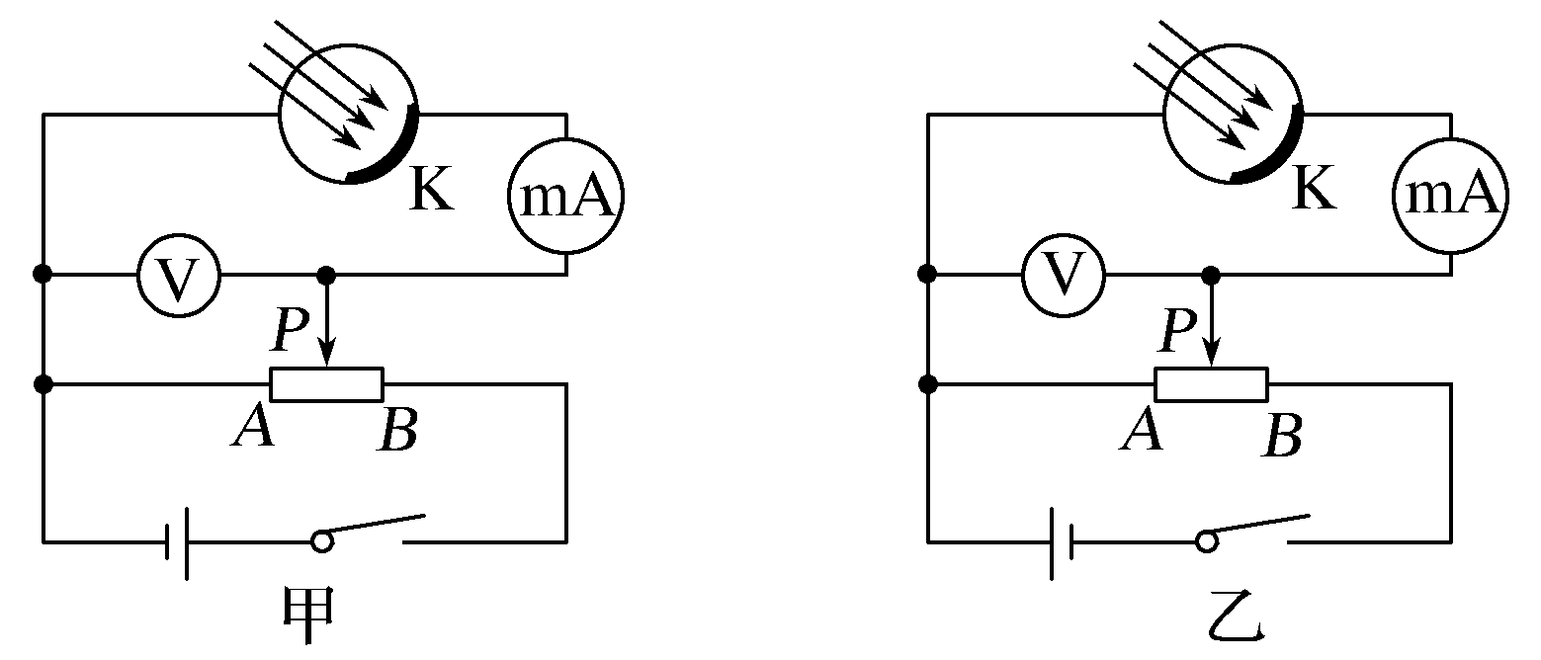
A．1.5 eV 0.6 eV B．1.7 eV 1.9 eV
C．1.9 eV 2.6 eV D．3.1 eV 4.5 eV
【参考答案】C
【名师解析】由图甲，用光子能量hν＝2.5 eV的光照射阴极，电流表读数不为零，则说明能发生光电效应，当电压表读数大于或等于0.60 V时，电流表读数为零，则说明电子不能到达阳极
由动能定理eU＝mv知
最大初动能E_{k}＝eU＝0.6 eV
由光电效应方程hν＝E_{k}＋W₀知W₀＝1.9 eV
对图乙，当电压表读数为2 V时，电子到达阳极的最大功能E_{k}′＝E_{k}＋eU′＝0.6 eV＋2 eV＝2.6 eV。故C正确。
3. (多选)在做光电效应的实验时，某金属被光照射时发生了光电效应，实验测得光电子的最大初动能E_{k}与入射光的频率ν的关系如图所示(图线上各点对应的坐标已知，只是未标出)，由实验图线可求出( )
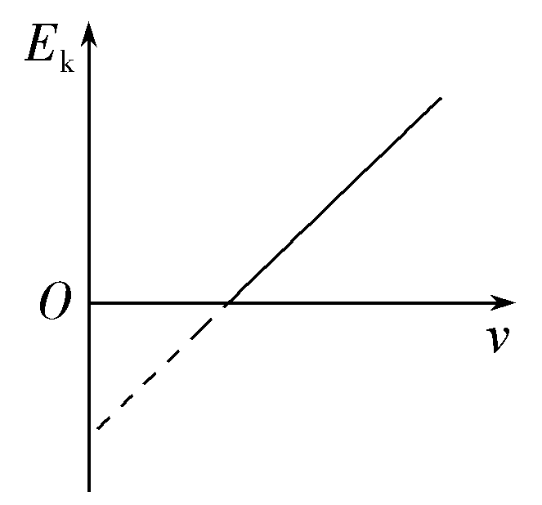
A．该金属的极限频率
B．普朗克常量
C．该金属的逸出功
D．单位时间内逸出的光电子数
【参考答案】ABC
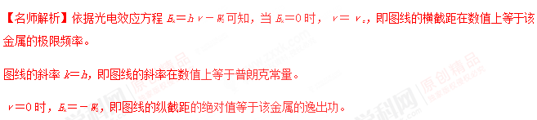
4．(多选)如图所示，用导线把验电器与锌板相连接，当用紫外线照射锌板时，发生的现象是( )
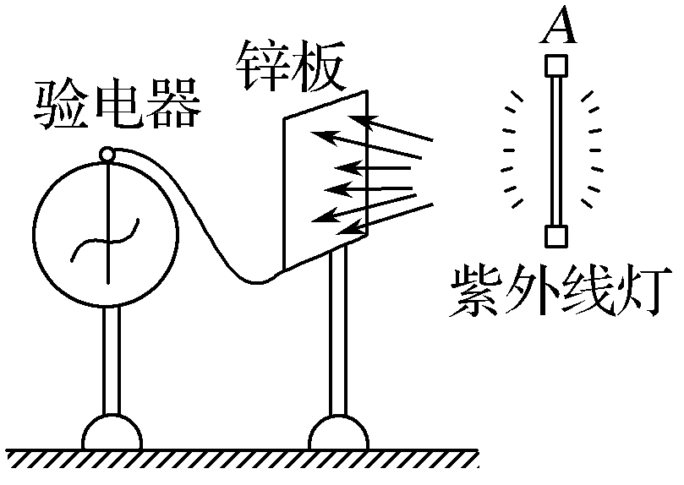
A．有光子从锌板逸出
B．有电子从锌板逸出
C．验电器指针张开一个角度
D．锌板带负电
【参考答案】BC

5．(多选)光电效应的实验结论是：对某种金属( )
A．无论光强多强，只要光的频率小于极限频率就不能产生光电效应
B．无论光的频率多低，只要光照时间足够长就能产生光电效应
C．超过极限频率的入射光强度越弱，所产生的光电子的最大初动能就越小
D．超过极限频率的入射光频率越高，所产生的光电子的最大初动能就越大
【参考答案】AD
【名师解析】每种金属都有它的极限频率ν₀，只有入射光子的频率大于极限频率ν₀时，才会发生光电效应，选项A正确、B错误；光电子的最大初动能与入射光的强度无关，随入射光频率的增大而增大，选项D正确、C错误。
6．爱因斯坦因提出了光量子概念并成功地解释光电效应的规律而获得1921年诺贝尔物理学奖。某种金属逸出光电子的最大初动能E_{km}与入射光频率ν的关系如图所示，其中ν₀为极限频率。从图中可以确定的是( )
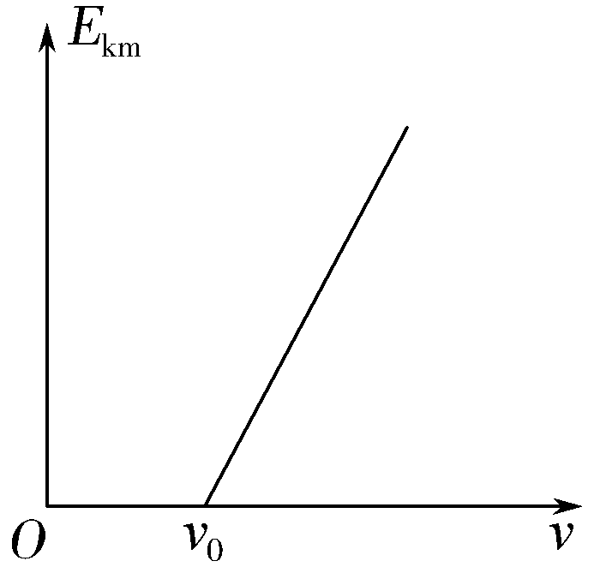
A．逸出功与ν有关
B．E_{km}与入射光强度成正比
C．当ν<ν₀时，会逸出光电子
D．图中直线的斜率与普朗克常量有关
【参考答案】D
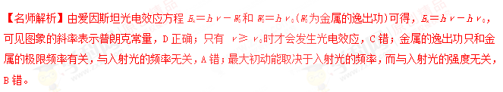
7．已知钙和钾的截止频率分别为7.73×10¹⁴ Hz和5.44×10¹⁴ Hz，在某种单色光的照射下两种金属均发生光电效应，比较它们表面逸出的具有最大初动能的光电子，钙逸出的光电子具有较大的( )
A．波长 B．频率
C．能量 D．动量
【参考答案】A
【名师解析】由爱因斯坦光电效应方程hν＝W₀＋mv，又由W₀＝hν₀，可得光电子的最大初动能mv＝hν－hν₀，由于钙的截止频率大于钾的截止频率，所以钙逸出的光电子的最大初动能较小，因此它具有较小的能量、频率和动量，B、C、D错；又由c＝λf可知光电子频率较小时，波长较大，A对。
8．(多选)如图所示是用光照射某种金属时逸出的光电子的最大初动能随入射光频率的变化图线(直线与横轴的交点坐标为4.27，与纵轴交点坐标为0.5)。由图可知( )
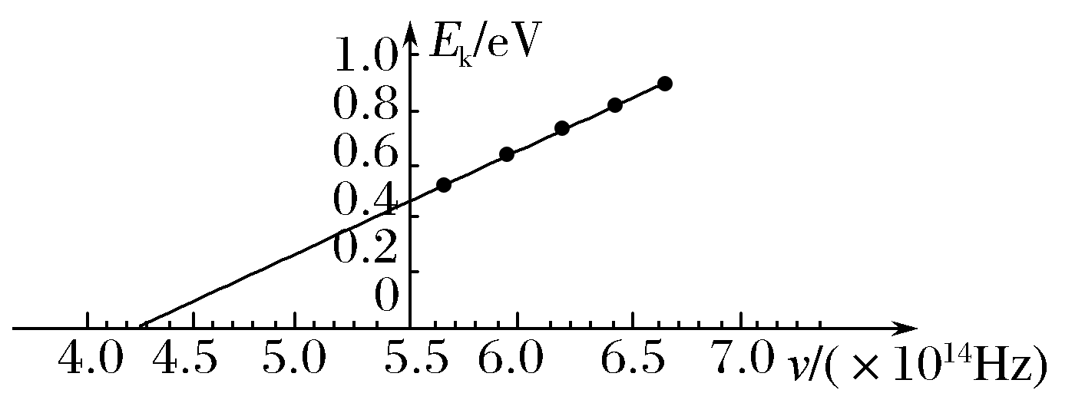
A．该金属的截止频率为4.27×10¹⁴ Hz
B．该金属的截止频率为5.5×10¹⁴ Hz
C．该图线的斜率表示普朗克常量
D．该金属的逸出功为0.5 eV
【参考答案】AC
【名师解析】图线在横轴上的截距为截止频率，A正确，B错误；由光电效应方程E_{k}＝hν－W₀可知图线的斜率为普朗克常量，C正确；金属的逸出功为W₀＝hν₀＝ eV＝1.77 eV，D错误。
9.如图所示，当弧光灯发出的光经一狭缝后，在锌板上形成明暗相间的条纹，同时与锌板相连的验电器铝箔有张角，则该实验( )
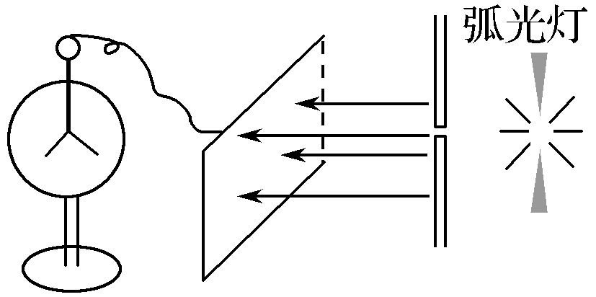
A．只能证明光具有波动性
B．只能证明光具有粒子性
C．只能证明光能够发生衍射
D．证明光具有波粒二象性
【参考答案】D

10．频率为ν的光照射某金属时，产生光电子的最大初动能为E_{km}。改为频率为2ν的光照射同一金属，所产生光电子的最大初动能为(h为普朗克常量)( )
A．E_{km}－hν B．2E_{km}
C．E_{km}＋hν D．E_{km}＋2hν
【参考答案】C
【名师解析】根据爱因斯坦光电效应方程得：E_{km}＝hν－W₀，若入射光频率变为2ν，则E_{km}′＝h·2ν－W₀＝2hν－(hν－E_{km})＝hν＋E_{km}，故选C。
11．在光电效应的实验结果中，与光的波动理论不矛盾的是( )
A．光电效应是瞬时发生的
B．所有金属都存在极限频率
C．光电流随着入射光增强而变大
D．入射光频率越大，光电子最大初动能越大
【参考答案】C
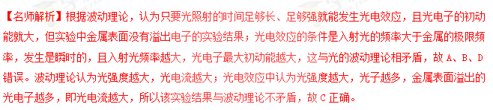
12．(多选)产生光电效应时，关于逸出光电子的最大初动能E_{k}，下列说法正确的是( )
A．对于同种金属，E_{k}与照射光的强度无关
B．对于同种金属，E_{k}与照射光的波长成反比
C．对于同种金属，E_{k}与光照射的时间成正比
D．对于同种金属，E_{k}与照射光的频率成线性关系
【参考答案】AD
【名师解析】根据爱因斯坦光电效应方程E_{k}＝hν－W₀。可得：E_{k}与照射光的强度和照射时间无关，与照射光的频率成线性关系，与波长不成反比，所以A、D正确，B、C错误。
13.(2016·昆明模拟)如图所示是用光照射某种金属时逸出的光电子的最大初动能随入射光频率的变化图线(直线与横轴的交点坐标为4.27，与纵轴交点坐标为0.5)。由图可知
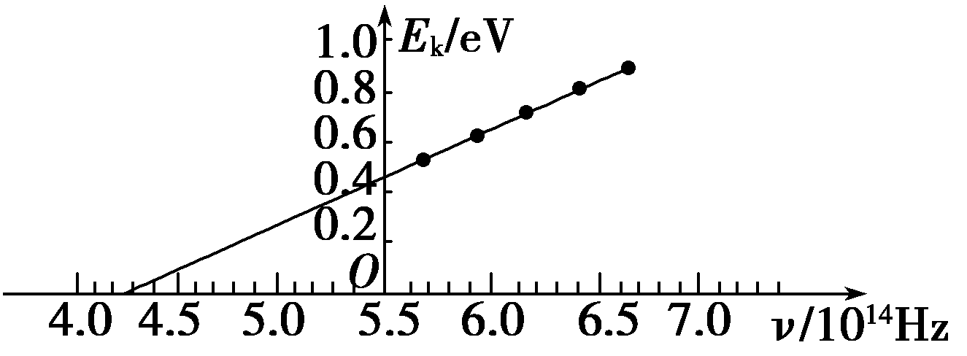[来源:学科网ZXXK]
A．该金属的截止频率为4.27×10¹⁴ Hz
B．该金属的截止频率为5.5×10¹⁴ Hz
C．该图线的斜率表示普朗克常量
D．该金属的逸出功为0.5 eV
【参考答案】AC
【名师解析】图线在横轴上的截距为截止频率，A正确、B错误；由光电效应方程E_{k}＝hν－W₀可知图线的斜率为普朗克常量，C正确；金属的逸出功为W₀＝hν_{c}＝ eV＝1.77 eV，D错误。
14.(2016·威海模拟)关于光电效应的规律，下面说法中正确是
A．当某种色光照射金属表面时，能产生光电效应，则入射光的频率越高，产生的光电子的最大初动能也就越大
B．当某种色光照射金属表面时，能产生光电效应，如果入射光的强度减弱，从光照至金属表面上到发射出光电子之间的时间间隔将明显增加
C．对某金属来说，入射光波长必须大于一极限值，才能产生光电效应
D．同一频率的光照射不同金属，如果都能产生光电效应，则所有金属产生的光电子的最大初动能一定相同
【参考答案】A
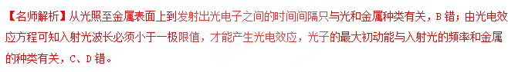
15．在光电效应实验中，某同学用同一光电管在不同实验条件下得到了三条光电流与电压之间的关系曲线(甲光、乙光、丙光)，如图所示。则可判断出[来源:学科网ZXXK]
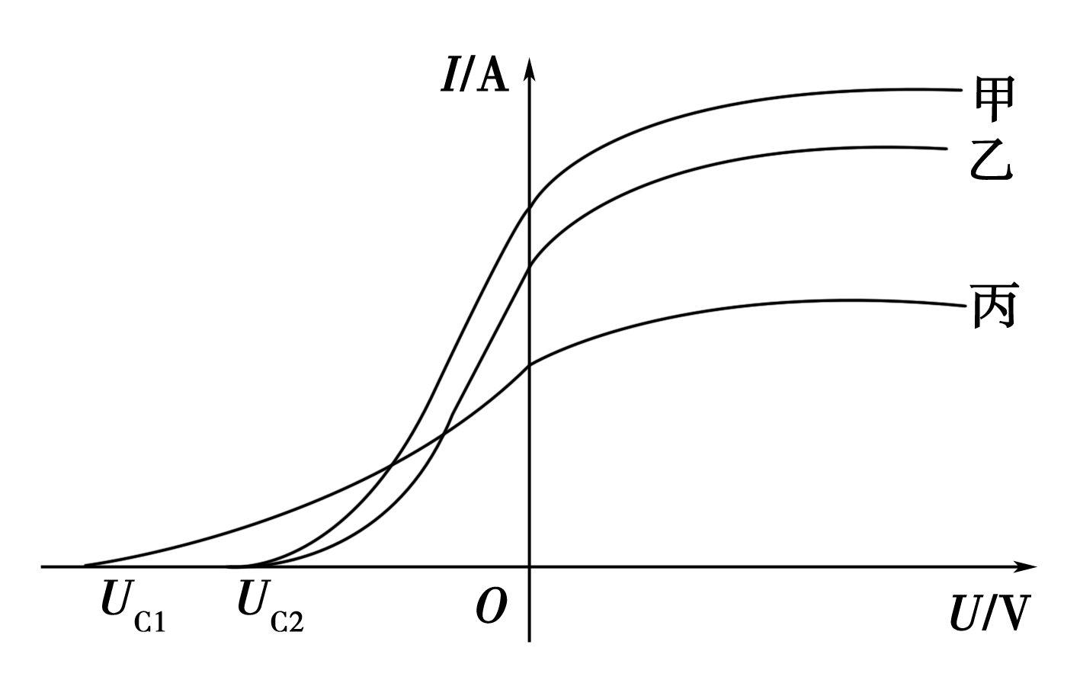
A．甲光的频率大于乙光的频率
B．乙光的波长大于丙光的波长
C．乙光对应的截止频率大于丙光的截止频率
D．甲光对应的光电子最大初动能大于丙光的光电子最大初动能
【参考答案】B

16.(2013·北京理综)以往我们认识的光电效应是单光子光电效应，即一个电子在极短时间内只能吸收到一个光子而从金属表面逸出。强激光的出现丰富了人们对于光电效应的认识，用强激光照射金属，由于其光子密度极大，一个电子在极短时间内吸收多个光子成为可能，从而形成多光子光电效应，这已被实验证实。光电效应实验装置示意图如图所示。用频率为ν的普通光源照射阴极K，没有发生光电效应，换用同样频率ν的强激光照射阴极K，则发生了光电效应；此时，若加上反向电压U，即将阴极K接电源正极，阳极A接电源负极，在KA之间就形成了使光电子减速的电场；逐渐增大U，光电流会逐渐减小；当光电流恰好减小到零时，所加反向电压U可能是下列的(其中W为逸出功，h为普朗克常量，e为电子电量)[来源:学科网ZXXK]
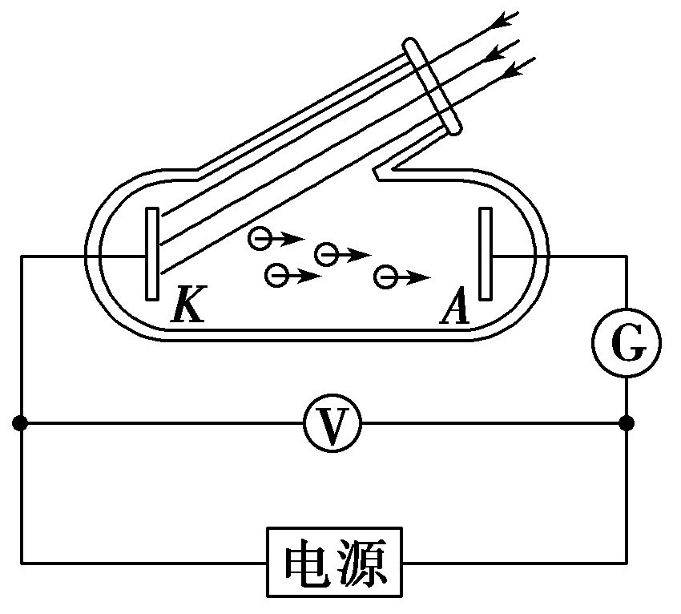
A．U＝－ B．U＝－
C．U＝2hν－W D．U＝－
【参考答案】B
【名师解析】同频率的光照射K极，普通光不能使其发生光电效应，而强激光能使其发生光电效应，说明一个电子吸收了多个光子。设吸收的光子个数为n。光电子逸出的最大初动能为E_{k}，由光电效应方程知：E_{k}＝nhν－W(n≥2)①；光电子逸出后克服减速电场做功，由动能定理知E_{k}＝eU②，联立上述两式得U＝－，当n＝2时，即为B选项，其他选项均不可能。
17.现有a、b、c三束单色光，其波长关系为λ_{a}∶λ_{b}∶λ_{c}＝1∶2∶3。当用a光束照射某种金属板时能发生光电效应，飞出的光电子最大动能为E_{k}，若改用b光束照射该金属板，飞出的光电子最大动能为E_{k}，当改用c光束照射该金属板时
A．能发生光电效应，飞出的光电子最大动能为E_{k}
B．能发生光电效应，飞出的光电子最大动能为E_{k}
C．能发生光电效应，飞出的光电子最大动能为E_{k}
D．由于c光束光子能量较小，该金属板不会发生光电效应
【参考答案】B
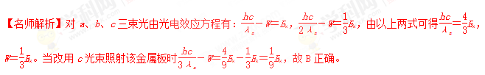
18．用如图甲所示的电路研究光电效应中光电流强度与照射光的强弱、频率等物理量的关系。图中A、K两极间的电压大小可调，电源的正负极也可以对调。分别用a、b、c三束单色光照射，调节A、K间的电压U，得到光电流I与电压U的关系如图乙所示。由图可知
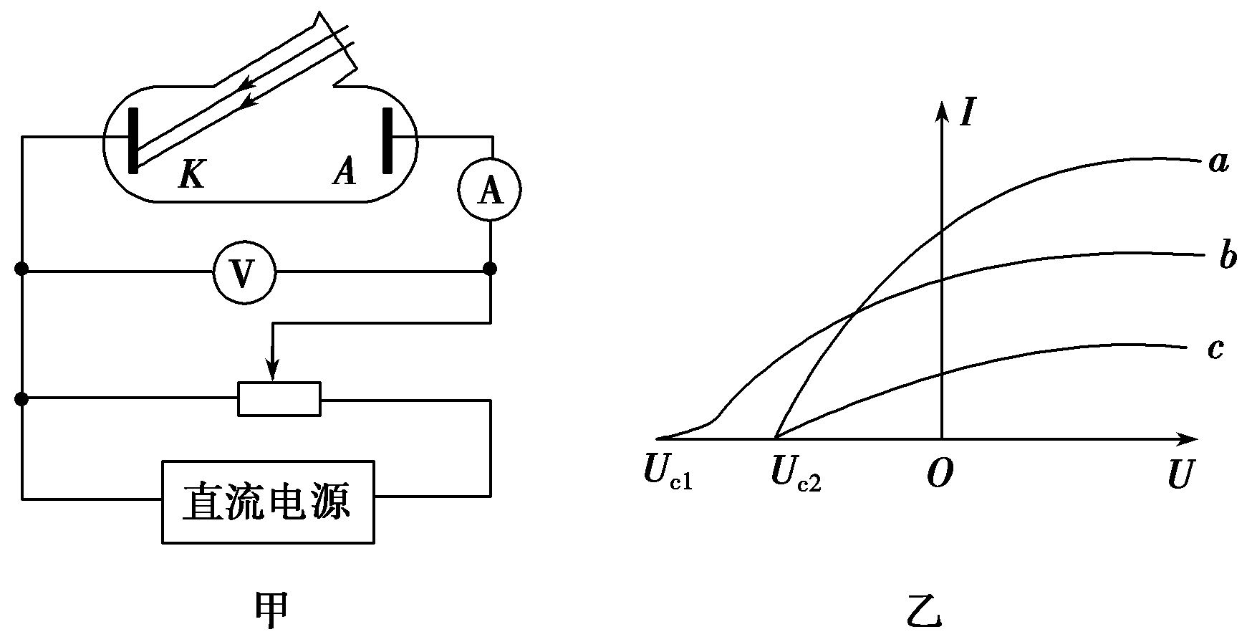
A．单色光a和c的频率相同，但a更强些
B．单色光a和c的频率相同，但a更弱些
C．单色光b的频率小于a的频率
D．改变电源的极性不可能有光电流产生
【参考答案】A
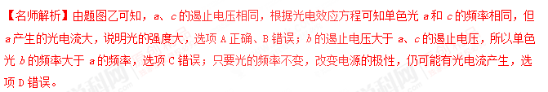
19．(多选)光电效应的实验结论是：对于某种金属
A．无论光强多强，只要光的频率小于极限频率就不能产生光电效应
B．无论光的频率多低，只要光照时间足够长就能产生光电效应[来源:学,科,网Z,X,X,K]
C．超过极限频率的入射光强度越弱，所产生的光电子的最大初动能就越小
D．超过极限频率的入射光频率越高，所产生的光电子的最大初动能就越大
【参考答案】AD
【名师解析】根据发生光电效应的条件知A对、B错；光电子的最大初动能随入射光的频率的增大而增大，与光强无关，故C错、D对。
20．(多选)关于光电效应，下列说法正确的是
A．极限频率越大的金属材料逸出功越大
B．只要光照射的时间足够长，任何金属都能产生光电效应
C．从金属表面出来的光电子的最大初动能与入射光的频率成正比
D．若发生了光电效应且入射光的频率一定时，光强越强，单位时间内逸出的光电子数就越多
【参考答案】AD
【名师解析】由逸出功W＝hν₀知极限频率越大，逸出功越大，故A正确。发生光电效应与入射光的频率有关，与入射光的强度和光的照射时间无关，故B错误。根据光电效应方程E_{km}＝hν－W₀得，最大初动能与入射光的频率成一次函数关系，不是正比关系，故C错误。在发生光电效应的情况下，入射光的强度越高，单位时间内发出光电子的数目越多，故D正确。
21． (2016·唐山调研)下列说法正确的是
A．卢瑟福通过α粒子散射实验建立了原子核式结构模型
B．宏观物体的物质波波长非常大，极易观察到它的波动性
C．爱因斯坦在对光电效应的研究中，提出了光子说
D．对于任何一种金属都存在一个“最大波长”，入射光的波长必须小于这个波长，才能产生光电效应
【参考答案】ACD
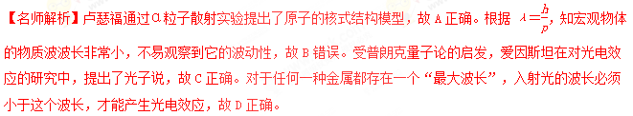22．用如图甲所示的装置研究光电效应现象。闭合开关S，用频率为ν的光照射光电管时发生了光电效应。图乙是该光电管发生光电效应时光电子的最大初动能E_{k}与入射光频率ν 的关系图像，图线与横轴的交点坐标为(a,0)，与纵轴的交点坐标为(0，－b)，下列说法中正确的是( )
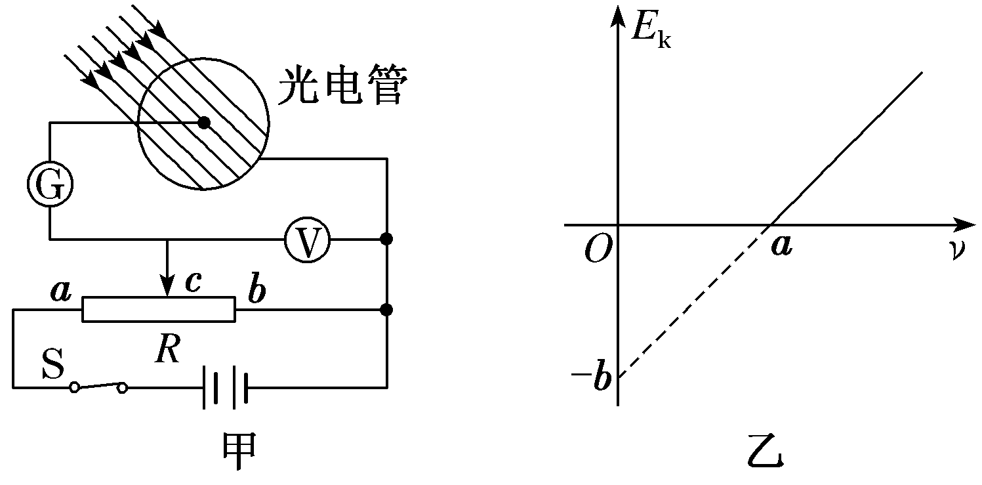
A．普朗克常量为h＝[来源:学#科#网]
B．断开开关S后，电流表G的示数不为零
C．仅增加照射光的强度，光电子的最大初动能将增大
D．保持照射光强度不变，仅提高照射光频率，电流表G的示数保持不变
【参考答案】AB
【名师解析】由hν＝W₀＋E_{k}，变形得E_{k}＝hν－W₀，可知图线的斜率为普朗克常量，即h＝，故A错误；断开开关S后，初动能大的光电子，也可能达到阳极，所以电流表G的示数不为零，故B正确；只有增大入射光的频率，才能增大光电子的最大初动能，与光的强度无关，故C错误；保持照射光强度不变，仅提高照射光频率，单个光子的能量增大，而光的强度不变，那么光子数一定减少，发出的光电子数也减少，电流表G的示数要减小，故D错误。
23．(多选)(2012·上海高考)某半导体激光器发射波长为1.5×10^{－6} m，功率为5.0×10^{－3} W的连续激光。已知可见光波长的数量级为10^{－7} m，普朗克常量h＝6.63×10^{－34} J·s，该激光器发出的
A．是紫外线 B．是红外线
C．光子能量约为1.3×10^{－18} J D．光子数约为每秒3.8×10¹⁶个
【参考答案】BD

24． (多选)(2016·渭南质检)分别用波长为λ和2λ的光照射同一种金属，产生的速度最快的光电子速度之比为2∶1，普朗克常量和真空中光速分别用h和c表示，那么下列说法正确的有
A．该种金属的逸出功为
B．该种金属的逸出功为
C．波长超过2λ的光都不能使该金属发生光电效应
D．波长超过4λ的光都不能使该金属发生光电效应
【参考答案】AD
【名师解析】由hν＝W₀＋E_{k}知h＝W₀＋mv，h＝W₀＋mv，又v₁＝2v₂，得 W₀＝，A正确、B错误。光的波长小于或等于3λ时都能发生光电效应，C错误。
二、非选择题
1．A、B两种光子的能量之比为2∶1，它们都能使某种金属发生光电效应，且所产生的光电子最大初动能分别为E_{A}、E_{B}。求A、B两种光子的动量之比和该金属的逸出功。
【名师解析】光子能量ε＝hν，动量p＝，且ν＝
得p＝，则p_{A}∶p_{B}＝2∶1
A照射时，光电子的最大初动能E_{A}＝ε_{A}－W₀。
同理，E_{B}＝ε_{B}－W₀
解得W₀＝E_{A}－2E_{B}。
答案 2∶1 W₀＝E_{A}－2E_{B}
2．用频率为ν的光照射光电管阴极时，产生的光电流随阳极与阴极间所加电压的变化规律如图所示，U_{c}为遏止电压。已知电子电荷量为－e，普朗克常量为h，求：
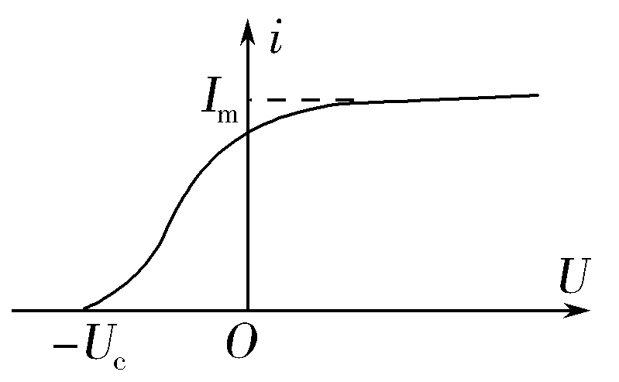
(1)光电子的最大初动能E_{km}；
(2)该光电管发生光电效应的极限频率ν₀。
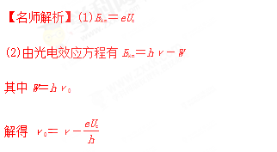
答案 (1)eU_{c} (2)ν－
3．如果一个中子和一个质量为10 g的子弹都以10³ m/s的速度运动，则它们的德布罗意波的波长分别是多少？(中子的质量为1.67×10^{－27} kg)
【名师解析】中子的动量p₁＝m₁v，
子弹的动量为p₂＝m₂v，
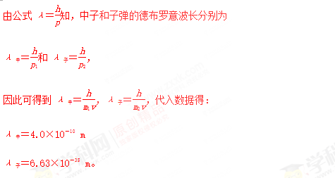
答案 4.0×10^{－10} m 6.63×10^{－35} m
4．图所示是研究光电管产生的电流的电路图，A、K是光电管的两个电极，已知该光电管阴极的极限频率为ν₀。现将频率为ν(大于ν₀)的光照射在阴极上，则：
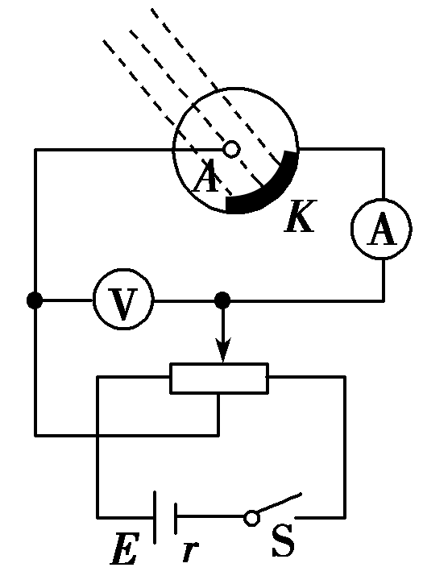
(1)________是阴极，阴极材料的逸出功等于________。
(2)加在A、K间的正向电压为U时，到达阳极的光电子的最大动能为________，将A、K间的正向电压从零开始逐渐增加，电流表的示数的变化情况是________。
(3)为了阻止光电子到达阳极，在A、K间应加上U_{反}＝________的反向电压。
(4)下列方法一定能够增加饱和光电流的是
A．照射光频率不变，增加光强
B．照射光强度不变，增加光的频率
C．增加A、K电极间的电压
D．减小A、K电极间的电压
【参考答案】(1)K hν₀
(2)hν－hν₀＋eU 逐渐增大，直至保持不变
(3) (4)A
5．某光源能发出波长λ＝0.60 μm的可见光，用它照射某金属可发生光电效应，产生光电子的最大初动能E_{k}＝4.0×10^{－20} J。已知普朗克常量h＝6.63×10^{－34} J·s，光速c＝3.0×10⁸ m/s求：(计算结果保留两位有效数字)
(1)该可见光中每个光子的能量；
(2)该金属的逸出功。
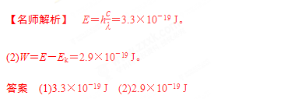
6．如图甲所示是研究光电效应规律的光电管。用波长λ＝0.50 μm的绿光照射阴极K，实验测得流过G表的电流I与AK之间的电势差U_{AK}满足如图乙所示规律，取h＝6.63×10^{－34} J·s。结合图象，求：(结果保留两位有效数字)
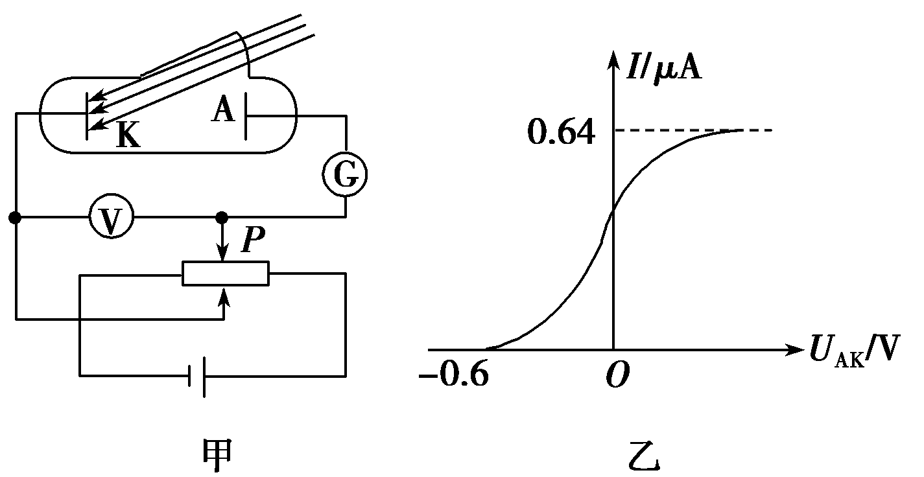
(1)每秒钟阴极发射的光电子数和光电子飞出阴极K时的最大动能；
(2)该阴极材料的极限波长。
【名师解析】(1)光电流达到饱和时，阴极发射的光电子全部到达阳极A，阴极每秒钟发射的光电子的个数
n＝＝个＝4.0×10¹²个
光电子的最大初动能为：
E_{km}＝eU₀＝1.6×10^{－19} C×0.6 V＝9.6×10^{－20} J。
(2)设阴极材料的极限波长为λ₀，根据爱因斯坦光电效应方程：E_{km}＝h－h，代入数据得λ₀＝0.66 μm。
答案 (1)4.0×10¹²个 9.6×10^{－20} J (2)0.66 μm
7. (10分)(2018·杭州市期末)光电倍增管是用来将光信号转化为电信号并加以放大的装置，其主要结构为多个相同且平行的倍增极．为简单起见，现只研究其第1倍增极和第2倍增极，其结构如图23所示．两个倍增极平行且长度均为2a，几何位置如图所示(图中长度数据已知)．当频率为ν的入射光照射到第1倍增极上表面时，从极板上逸出的光电子最大速率为v_{m}.若加电场或磁场可使从第1倍增极逸出的部分光电子打到第2倍增极上表面，从而激发出更多的电子，实现信号放大．已知元电荷为e，电子质量为m，普朗克常量为h，只考虑电子在纸面内的运动，忽略相对论效应，不计重力．
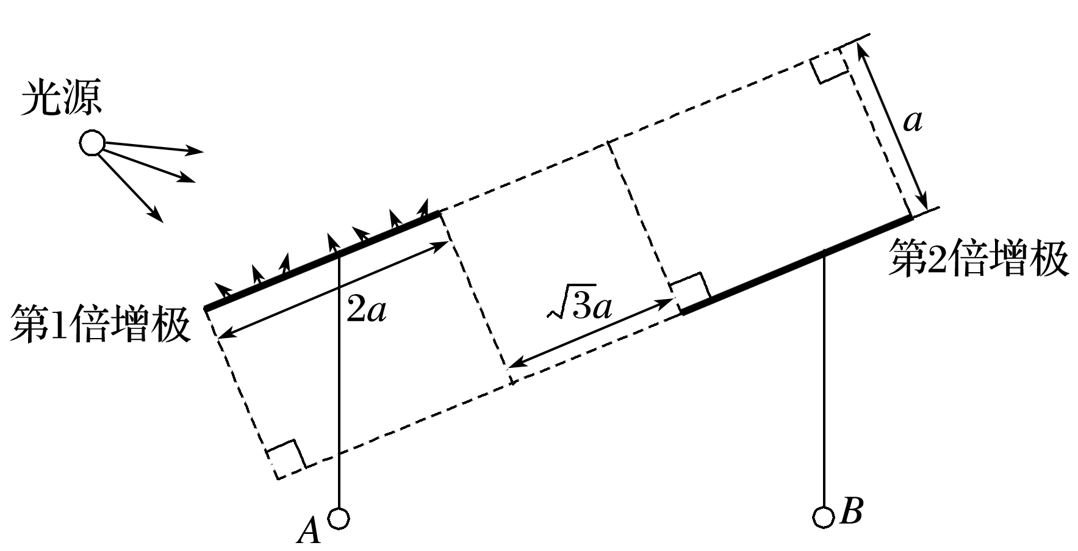
图23
(1)试求制作第1倍增极的金属材料的逸出功W₀.
(2)为使更多光电子到达第2倍增极，可在接线柱AB间接入一个电动势为E的电源，则到达第2倍增极的电子的最大动能是多少？
(3)若仅在纸面内加上垂直纸面的匀强磁场时，发现速度为垂直第1倍增极出射的电子恰能全部到达第2倍增极上表面．忽略粒子间相互作用，试求：
①磁感应强度B的大小和方向；
②关闭光源后多长时间仍有光电子到达第2倍增极上表面？(可能用到的三角函数值：sin 11.5°＝0.20，sin 15°＝0.26，sin 37°＝0.60.)
【参考答案】(1)hν－mv (2)mv＋eE
(3)①，方向垂直纸面向里
②
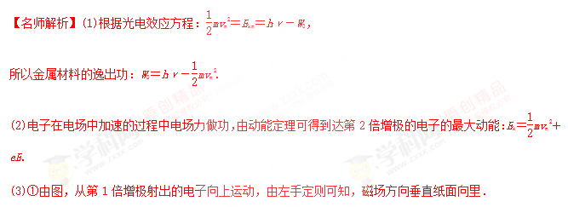
当垂直第1倍增极某位置出射的电子到达第2倍增极相应位置时，出射的电子全部被下一倍增极收集到，如图，根据几何关系有：r²＝a²＋[(2＋)a－r]²，得r＝2a.
电子在磁场中做匀速圆周运动的过程中的半径：r＝，
得B＝.
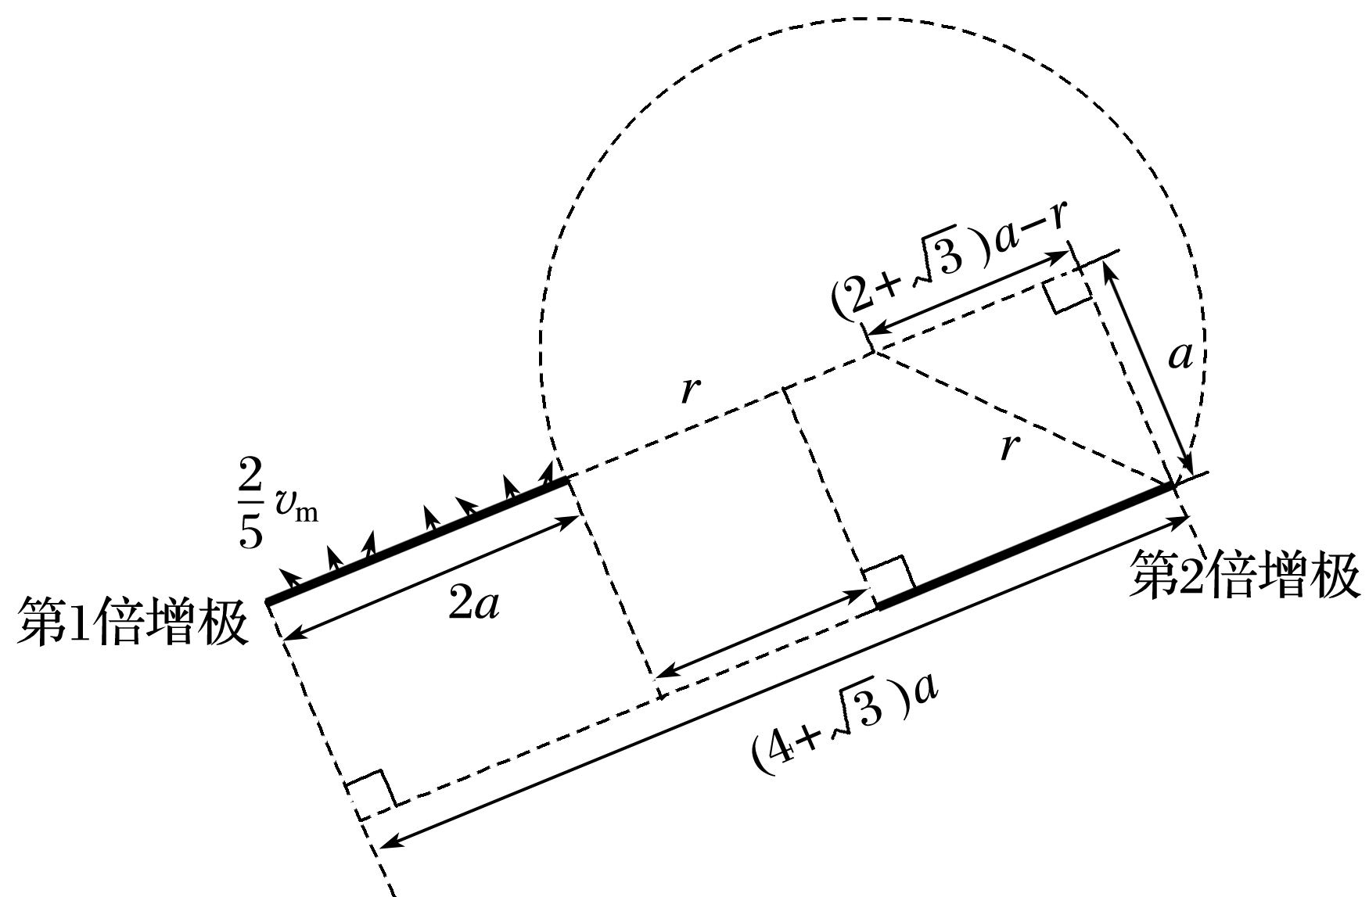
②关闭光源后仍有光电子到达第2倍增极上表面的时间即所有光电子中到达第2倍增极的最长时间．
所有电子运动周期均相同，圆心角最大的粒子时间越长．若电子从第1倍增极M点出发到达第2倍增极N点，则MN为圆周上的一条弦，若圆心角θ越大，则要求R越大，即当粒子和第2倍增极相切时圆心角最大．又图中sin α＝，当R越大，α越大，圆心角θ越大，故在所有轨迹和第2倍增极相切的电子中，半径越大圆心角越大．
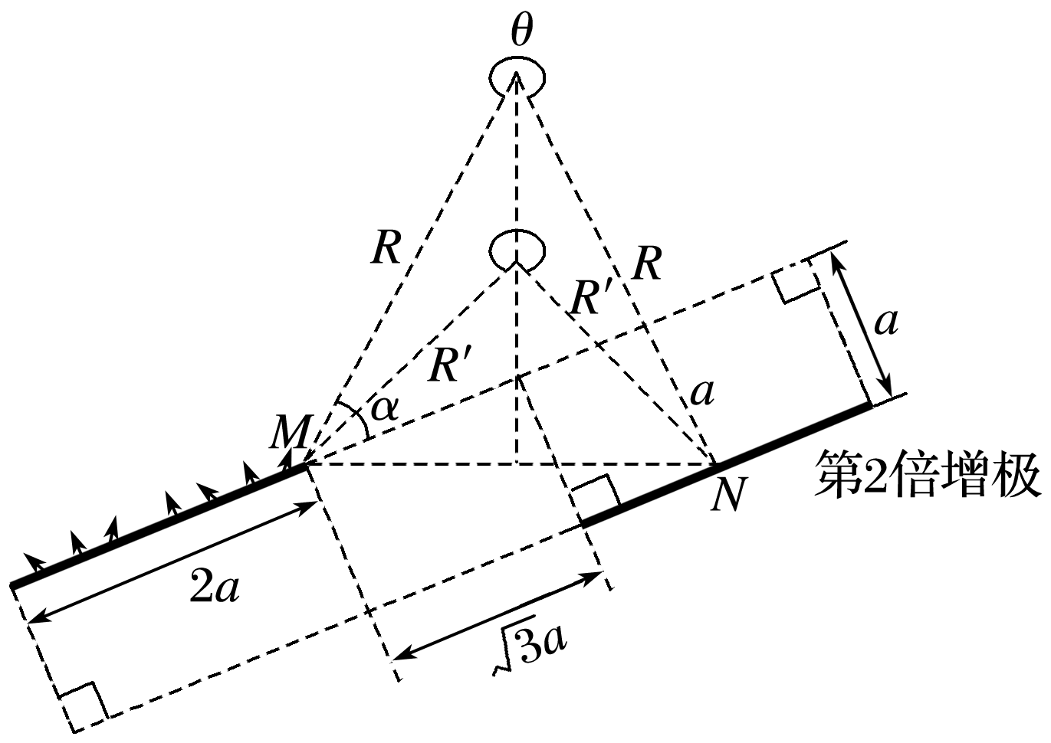
综上当粒子以最大速率从第1倍增极最右端出射，刚好与第2倍增极相切时，圆心角最大，
如图所示．此时：r′＝＝5a，
cos θ＝＝0.8，即θ＝37°，
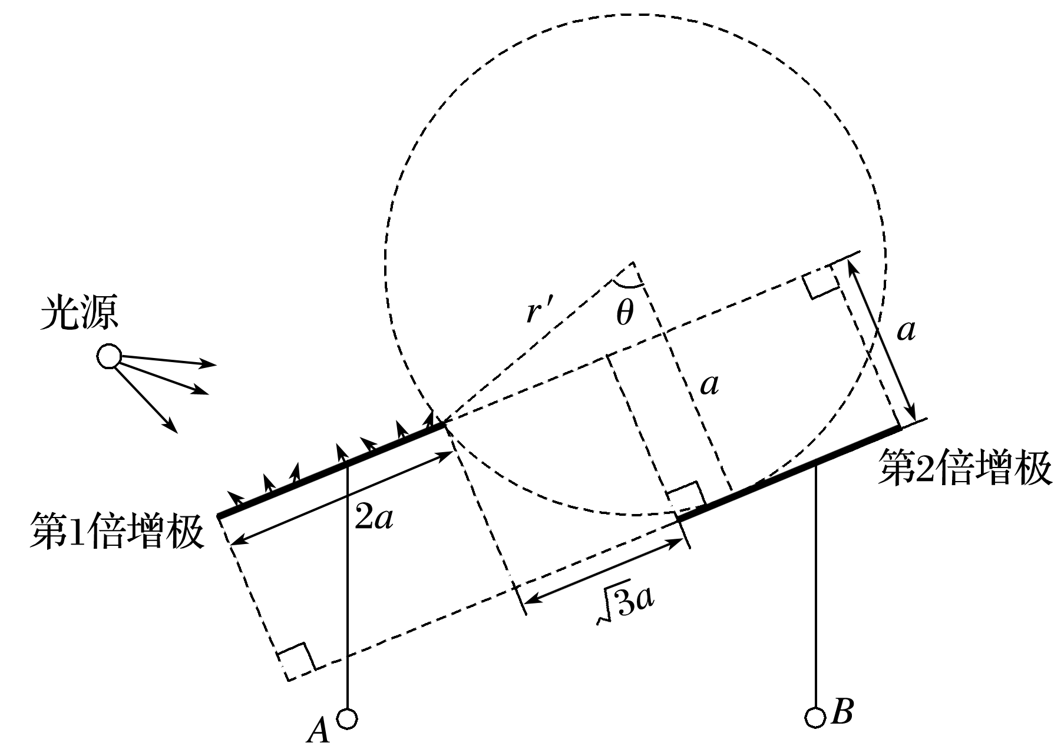
所以t＝·T
又T＝，得t＝.

